- Notions générales.

Pour régler « convenablement » un système il est nécessaire de bien le connaître; La meilleure façon de le connaître est de le mettre en équation…
Modéliser un système consiste à rechercher un modèle mathématique capable de le décrire le plus fidèlement possible.
Ce modèle mathématique peut être obtenu par des équations issues des lois de la physique (opération compliquée) ou par la simple observation du système en fonctionnement…

Identifier un système c’est déterminer sa fonction de transfert suivant un modèle mathématique « simple » et qui traduit le plus fidèlement possible son comportement. (On dit identifier au modèle…)

A partir de la connaissance du système en BO on détermine le type de correcteur à employer ainsi que ses paramètres (Xp, Ti et Td) pour que le système en boucle fermé répondent suivant certains critères (précision, stabilité et rapidité)

La fonction de transfert a reconnaître est celle « vue » par le régulateur. (évolution de la mesure en fonction du signal de commande émis par le régulateur)

Yr
Grandeur réglante

PID
actionneur
système
W
Grandeur réglée

capteur
M

On va examiner le comportement de l’ensemble constitué de : actionneur, système physique et capteur.

Yr
M
PID
FT réglante
W

M

Cette fonction de transfert (celle permettant de régler le système) est appelée Fonction de transfert réglante.

Des questions sur l’identification…

Comment observer le système en fonctionnement?
- Observer le système c’est observer l’évolution de la mesure.
- Observer l’évolution de la mesure en fonction du signal de commande émis par le régulateur M= f((Yr)
- On peut observer avec un enregistreur.
- On peut simplement examiner son évolution sur un afficheur. (+montre)

A partir de nos connaissances actuelles sur les systèmes, quelle méthode pourrait on utiliser pour déterminer la FT?
- Injecter un signal typique (impulsion, échelon rampe ou sinusoïde) sur Yr et enregistrer l’évolution de la mesure.

Cette opération doit-elle être effectuée en BO ou BF?
- On doit accéder a la sortie manuelle on doit donc être en BO cad régulateur en MANUEL.
- Cependant certaines techniques permettent d’identifier le système en BF.

Cette manipulation n’est elle pas gênante pour l’exploitant?
- D’abord il faut couper la boucle pour placer un enregistreur (perte de la mesure)
- Le système sera en manuel donc non régulé…
- On perturbera le système avec l’essai…
- Conclusion s’informer et informer.

Ou faire l’essai et pourquoi?
- Au point de fonctionnement
- Non linéarité.

La FT obtenue est-elle acceptable?
On doit noter que la FT obtenue n’est pas la FT réelle du système mais une FT approchée permettant de choisir un correcteur adapté ainsi que ses paramètres.

- Les étapes de l’identification.

Préparation de l’essai.
- vérification de l’enregistreur. (signal et base de temps)
- informer et s’informer.
- Câblage de l’enregistreur sur la boucle.

Mode opératoire. (déroulement de l’essai)
- Se placer au point de fonctionnement → W
- Mettre le régulateur en manuel. → A/M
- Démarrer le défilement papier → enregistreur.
- Générer un échelon sur la commande manuelle → Yr
noter le point de départ sur le graphe pour synchronisation des signaux Yr / M
noter les valeurs de début et de fin de l’échelon
- Attendre le régime établi…
- Générer un échelon de sens opposé(voir démarche précédente)
- Afficher consigne =mesure → W
- Replacer la boucle en Automatique.

Dépouillement.

Cette phase s’appuie sur la connaissance des FT des systèmes élémentaires…

Forme générale d’une FT : $\frac{K\text{.}(1+b_{1}p+b_{2}p^{2}+\text{.}\text{.}\text{.}+b_{m}p^{m})}{p^{i}(1+a_{1}p+a_{2}p^{2}+\text{.}\text{.}\text{.}+a_{n}p^{n})}$$e^{−τ\text{.}p}$

2 grands types de comportement : (fonction du degré de i)
- systèmes naturellement stables (i = 0)
- systèmes naturellement instables ( i>0 )

Les modèles les plus courants sont les modèles de Broïda et de Strejc.

- Réponses indicielles (échelon de a%)

naturellement stable |  | intégrateur
K |  | $$\frac{k}{p}$$
$$\frac{K}{1+θ\text{.}p}$$ |  | $$\frac{k}{p\text{.}(1+θ\text{.}p)}$$
$$\frac{K}{(1+θ1\text{.}p)\text{.}(1+θ2\text{.}p)}$$ |  | $$\frac{K}{p\text{.}(1+θ1\text{.}p)\text{.}(1+θ2\text{.}p)}$$
$$\frac{K}{(1+θ1\text{.}p)\text{.}(1+θ2\text{.}p)\text{.}\text{.}\text{.}(1+θn\text{.}p)}$$ |  | $$\frac{K}{p\text{.}(1+θ1\text{.}p)\text{.}(1+θ2\text{.}p)\text{.}\text{.}\text{.}(1+θn\text{.}p)}$$
$$\frac{K}{(1+θ\text{.}p)^{n}}$$ |  | $$\frac{K}{p\text{.}(1+θ\text{.}p)^{n}}$$
$\frac{K}{1+θ\text{.}p}$$e^{−τ\text{.}p}$ |  | $$\frac{k}{p}\text{.}e^{−τ\text{.}p}$$
$\frac{K}{(1+θ\text{.}p)^{n}}$$e^{−τ\text{.}p}$ |  | $\frac{K}{p\text{.}(1+θ\text{.}p)^{n}}$$e^{−τ\text{.}p}$

Réponse de systèmes élémentaires échelon d’amplitude a (suite)

$\frac{K}{1+\frac{2\text{.}m}{w_{n}}\text{.}p+\frac{1}{w_{n^{2}}}p^{2}}$  (m >1) |  | $\frac{K}{p\text{.}(1+\frac{2\text{.}m}{w_{n}}\text{.}p+\frac{1}{w_{n^{2}}}p^{2})}$  (m >1)
$\frac{K}{1+\frac{2\text{.}m}{w_{n}}\text{.}p+\frac{1}{w_{n^{2}}}p^{2}}$  (0 < m < 1) |  | $\frac{K}{p\text{.}(1+\frac{2\text{.}m}{w_{n}}\text{.}p+\frac{1}{w_{n^{2}}}p^{2})}$  (0<m<1)
$\frac{K}{1+\frac{2\text{.}m}{w_{n}}\text{.}p+\frac{1}{w_{n^{2}}}p^{2}}$  ( m=0) |  | $\frac{K}{p\text{.}(1+\frac{2\text{.}m}{w_{n}}\text{.}p+\frac{1}{w_{n^{2}}}p^{2})}$  ( m=0)
K$\frac{1+θ_{A}\text{.}p}{1+θ_{R}\text{.}p}$ ( Tr > Ta) |  | K$\frac{1+θ_{A}\text{.}p}{1+θ_{R}\text{.}p}$( Tr <Ta)

- Identification au modèle de Broïda. (systèmes naturellement stables apériodiques)

Broïda propose un modèle mathématique constitué d’un 1° ordre avec retard passant en 2 points particuliers de la réponse :
- 28 % de la variation.
- 40 % de la variation.

H(p) = $\frac{K}{1+θ\text{.}p}$$e^{−τ\text{.}p}$

Cette approximation est correcte pour : $\frac{θ}{τ}$ > 2

Broïda a constaté que pour les systèmes apériodiques d’ordre 3 à 6 que le point d’inflexion de la réponse est situé dans cette zone.(28…40)

t1
0.28.ΔM
0.40.ΔM
ΔM
t2
m(t)
τ’
Équation de la réponse :

m(t)=$K\text{.}a\text{.}(1−e^{−\frac{−(t−τ)}{θ}})$

(1) 0.28.K.a=$K\text{.}a\text{.}(1−e^{−\frac{−(t1−τ)}{θ}})$
(2) 0.40.K.a=$K\text{.}a\text{.}(1−e^{−\frac{−(t2−τ)}{θ}})$

(1)→ 0.28=$1−e^{−\frac{−(t1−τ)}{θ}}$

(2)→ 0.40=$1−e^{−\frac{−(t2−τ)}{θ}}$

t

K=$\frac{ΔM}{Δ\text{Yr}}$
θ=5.5 (t2-t1)
τ =2.8.t1-1.8.t2

La méthode d’identification est très simple :
- Relever .ΔM et ΔYr.
- Calculer le gain statique K
- Tracer 0.28.ΔM et relever le temps → t1
- Tracer 0.40.ΔM et relever le temps → t2
- Calculer la constante de temps et le retard.

Dans le cas d’un temps mort naturel « τ’ » il faut prendre le décollement de la mesure comme origine des temps pour le calcul de t1 et t2 puis rajouter τ’ à τ pour le calcul du retard global.
Choix du type de correcteur (identification au modèle de Broida)

Pour un système identifié au modèle de Broïda. C’est le rapport $\frac{θ}{τ}$ qui fixe le type de correcteur a utiliser; en effet on voit apparaître la notion de système « facile » ou « difficile » a régler.
- Le 1° système réagit très rapidement avec un retard important il est difficile à régler cad que le système sera plus lent en boucle fermée qu’en BO !
- Le 2° système réagit lentement mais sans temps fort on peut le régler facilement cad accélérer sa réponse.
(1)
(2)

La limite de la régulation PID c’est quand le système devient plus lent en BF qu’en BO.
1251020
Multi-boucles PIDPIP TOR
PIR
Correcteur à modèle interne de référence

Calcul d’action (système identifié au modèle de Broida)

Régulateur  Actions | P | PI  Série | PI  Parallèle | PID  Série | PID  Parallèle | PID  mixte | PID  PI série  D parallèle
Gr | $$0\text{.}8\frac{θ}{τ}\text{.}\frac{1}{K}$$ | $$0\text{.}8\frac{θ}{τ}\text{.}\frac{1}{K}$$ | $$0\text{.}8\frac{θ}{τ}\text{.}\frac{1}{K}$$ | $$0\text{.}\text{85}\frac{θ}{τ}\text{.}\frac{1}{K}$$ | $$\frac{θτ+0\text{.}4}{1\text{.}2\text{.}K}$$ | $$\frac{θτ+0\text{.}4}{1\text{.}2\text{.}K}$$ | $$\frac{θτ+0\text{.}4}{1\text{.}2\text{.}K}$$
Ti | Maxi | θ | $$\frac{K\text{.}τ}{0\text{.}8}$$ | θ | $$\frac{K\text{.}τ}{0\text{.}\text{75}}$$ | $$θ+0\text{.}4\text{.}τ$$ | $$θ+0\text{.}4\text{.}τ$$
Td | 0 | 0 | 0 | 0.4.τ | $$\frac{0\text{.}\text{35}\text{.}θ}{K}$$ | $$\frac{τ\text{.}θ}{τ+2\text{.}5\text{.}θ}$$ | $$\frac{0\text{.}\text{35}\text{.}θ}{K}$$

- Identification au modèle de Strejc. (systèmes naturellement stables apériodiques)

Strejc propose un modèle constitué d’un système du n° ordre mais avec n constante de temps identiques.

H(p) =$\frac{K}{(1+θ\text{.}p)^{n}}$

m(t)

ΔM

t
Ta
Tu
τ

Mode opératoire :
- Relever ΔM et ΔYr.
- Calculer le gain statique K
- Tracer la tangente au point d’inflexion.
- Relever graphiquement les valeurs de Tu et Ta.
- Calculer Tu/Ta.
- Porter sur le nomogramme les 2 points (Tu/Ta et Ta) et tracer une droite reliant ces deux points.
- Relever n (ordre du modèle ) et τ (constante de temps du modèle).

On obtient ainsi un modèle à ordre fractionnaire… cet ordre fractionnaire n’a pas de réalité physique mais il est particulièrement intéressant pour le calcul des actions du régulateur.

Le modèle ainsi obtenu est plus « fin » que le modèle de Broida.

Mais l’essentiel est de ne pas perdre de vue qu’une identification n’est qu’une approximation servant de base pour le calcul des actions du régulateur et que souvent les non linéarité sont beaucoup plus gênante qu’une description dynamique approximative…

Modèle de Strejc à ordre entier.

On peut ajuster le modèle en proposant suivant le cas :

- Un système à ordre entier mais avec l’introduction d’un retard fictif..
(méthode valable pour un système présentant un temps mort réel)

- Un système à ordre entier avec correction de la constante de temps.
(méthode utilisable dans le cas ou le système ne présente pas de retard réel)

H(p) =$\frac{K}{(1+θ\text{.}p)^{n}}$$e^{−τ\text{.}p}$ H(p) =$\frac{K}{(1+θ\text{.}p)^{n}}$

exemple 1: système à temps mort
ΔM=30 ΔYr=10
Tu=30 Ta=200 τ=10

K= 3
Tu/Ta=0.15
n =2.4 θ=60

$$\frac{3\text{.}e^{−\text{10}\text{.}p}}{(1+\text{60}\text{.}p)^{2\text{.}4}}$$

modèle à ordre entier :
- choisir n=2 (entier inférieur)
- tracer la nouvelle droite (n=2 Ta=200)
- relever : Tu/Ta =0.105
θ=70

calculer le temps mort fictif
Tu _{réel}-Tu_{ordre entier}
30 - 0.105*200 = 9
$$\frac{3\text{.}e^{−\text{19}\text{.}p}}{(1+\text{70}\text{.}p)^{2}}$$
exemple 2: système sans temps mort.
ΔM=30 ΔYr=10
Tu=30 Ta=200

K= 3
Tu/Ta=0.15
n =2.4 θ=60

$$\frac{3}{(1+\text{60}\text{.}p)^{2\text{.}4}}$$

modèle à ordre entier :
- choisir n=2 (entier inférieur)
- calculer la cte de temps pour n entier :
n. θ =cte

2.4*60 =2*θ → θ = 72

$$\frac{3}{(1+\text{72}\text{.}p)^{2}}$$

Nomogramme de Strejc.

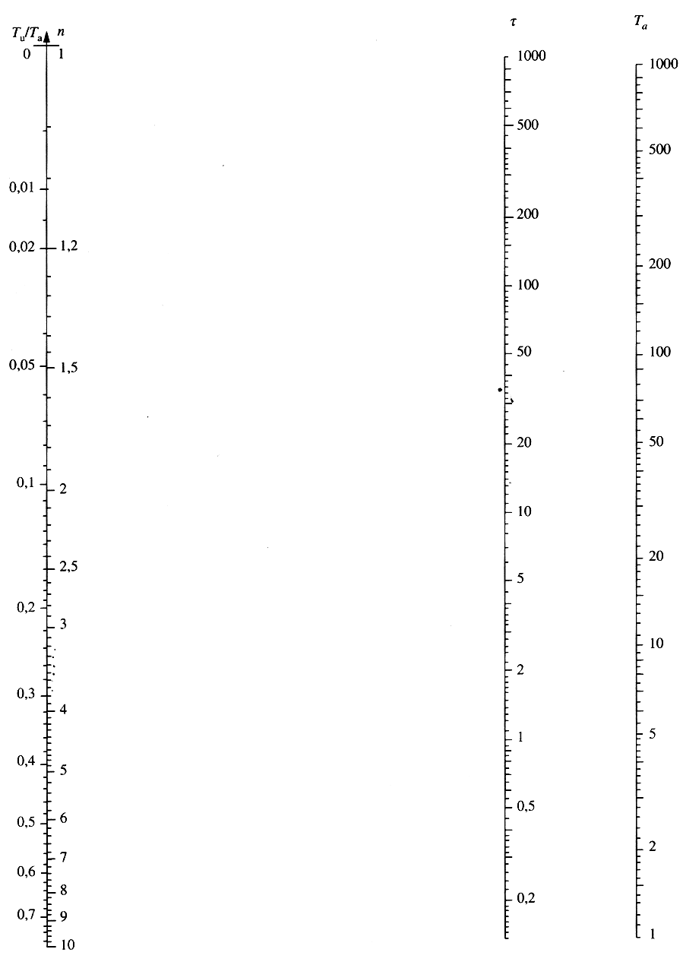

- Modèle de Broïda pour intégrateur (systèmes naturellement instables.)

Remarque. Il ne faut jamais perdre de vue qu’un procédé naturellement stable placé en BO

H(p) = $\frac{k}{p}$$e^{−τ\text{.}p}$
k : Gain dynamique
τ : retard ou temps mort.

m(t)
t
ΔM
Δt
τ

Mode opératoire.

- Tracer l’asymptote oblique (limite de la réponse pour t→infini…)
- Déterminer la pente de l’asymptote (relever ΔM et Δt et calculer la pente )
- Calculer le gain dynamique k =$\frac{\text{ΔM}}{\text{Δt}\text{.}Δ\text{Yr}}$ (s⁻¹ ou min⁻¹)
- Relever le retard τ (intersection de l’asymptote oblique et de l’axe horizontal).

Ce modèle, comme celui obtenu pour les systèmes naturellement stables, est rudimentaire mais, donne satisfaction, dans la plupart des cas, pour le calcul des paramètres du régulateur.

Choix du type de correcteur (identification au modèle de Strejc)

Pour un système naturellement stable on a vu que la facilité ou la difficulté de réglage dépendait de$\frac{θ}{τ}$; pour un intégrateur, c’est le produit k.τ qui caractérise le système.(plus il est grand plus le système est difficile à régler)

m(t)
t
m(t)
t

10.050.10.20.5
TOR PPIPID Multi-boucles

Calcul d’action basé sur la stabilité…

Régulateur→  Actions | P | PI  Série | PI  Parallèle | PID  Série | PID  Parallèle | PID  Mixte1 | PID  Mixte2
Gr | $$\frac{0\text{.}8}{k\text{.}τ}$$ | $$\frac{0\text{.}8}{k\text{.}τ}$$ | $$\frac{0\text{.}8}{k\text{.}τ}$$ | $$\frac{0\text{.}\text{85}}{k\text{.}τ}$$ | $$\frac{0\text{.}9}{k\text{.}τ}$$ | $$\frac{0\text{.}9}{k\text{.}τ}$$ | $$\frac{0\text{.}9}{k\text{.}τ}$$
Ti | Maxi | 5.τ | $$\frac{k\text{.}τ^{2}}{0\text{.}\text{15}}$$ | 4.8.τ | $$\frac{k\text{.}τ^{2}}{0\text{.}\text{15}}$$ | 5.2.τ | 5.2.τ
Td | 0 | 0 | 0 | 0.4.τ | $$\frac{0\text{.}\text{35}}{k}$$ | 0.4.τ | $$\frac{0\text{.}\text{35}}{k}$$

- Modèle de Strejc pour intégrateur. (systèmes naturellement instables.)

$$\frac{K}{p\text{.}(1+θ\text{.}p)^{n}}$$
k : Gain dynamique
θ : retard ou temps mort.
n : ordre du filtre

m(t)
t
ΔM
Δt
A
B
C
t₀

Mode opératoire :

- Tracer l’asymptote oblique ainsi que sa parallèle passant par l’origine.
- Déterminer la pente de l’asymptote (relever ΔM et Δt et calculer la pente )
- Calculer le gain dynamique k =$\frac{\text{ΔM}}{\text{Δt}\text{.}Δ\text{Yr}}$ (s⁻¹ ou min⁻¹)
- Relever le temps t0 (intersection de l’asymptote oblique et de l’axe horizontal).
- Placer les points A, B et C et calculer AB / AC
- Tracer sur le nomogramme la droite passant par AB/AC et le point central.
- Relever n (ordre)
- Calculer la constante de temps : $θ=\frac{t_{0}}{n}$.

Nomogramme intégrateur / Strejc.
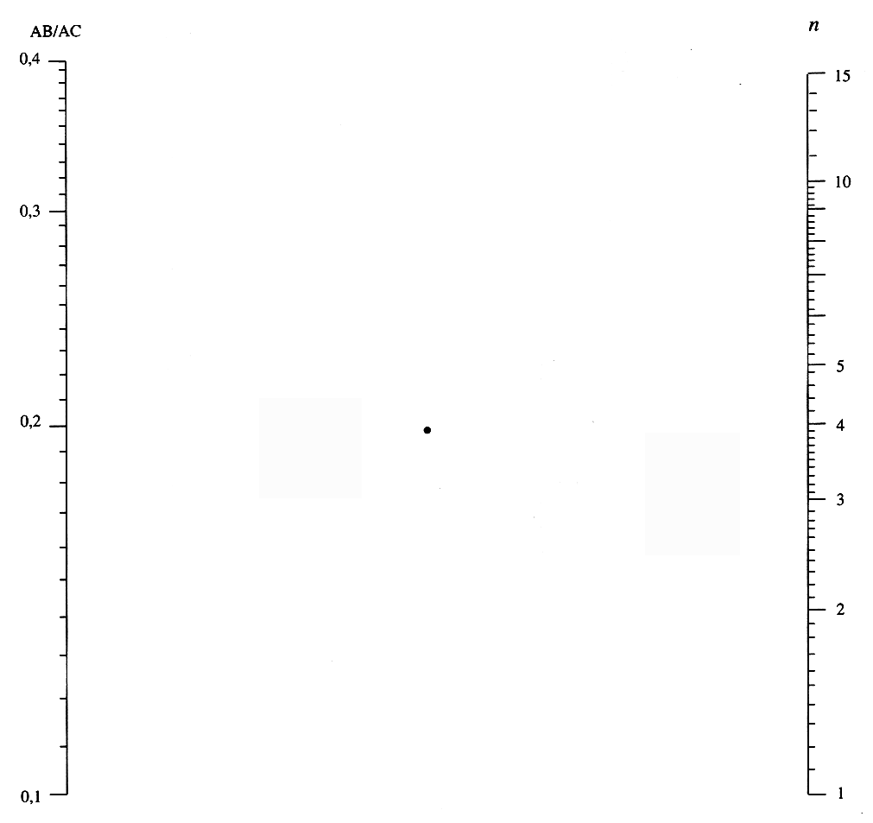

Exemples. Exercice1

0 100%

Décalage de plumes :
Pas de décalage

Défilement :
20secondes / division

Exercice 2.

0 100%
Défilement :
4 secondes / division
Décalage de plumes :
Yr en avance d’une demi division.
Exercice 3.

0 100%
Défilement :
10 secondes / division
Décalage de plumes :
Pas de décalage
exercice 4.
0 100%
Défilement :
5 secondes / division
Décalage de plumes :
Mesure en retard d’une division

